Дурман — это крупное растение с прямостоячим, обильно разветвленным голым стеблем. Цветы воронкообразные, крупные — до 10 см, расположены поодиночке в пазухах листьев. Плод — крупная, до 4-5 см в диаметре, коробочка, усаженная снаружи зеленоватыми шипиками. При созревании плод раскрывается на четыре створки. Семена многочисленные, черные, почти округлые.

При легком отравлении этими растениями появляются:
- сухость во рту
- расстройство речи и глотания
- расширение зрачков и нарушение ближнего видения
- светобоязнь
- сухость и покраснение кожных покровов
- возбуждение
- бред и галлюцинации
- тахикардия
При тяжелых отравлениях:
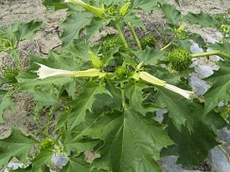
- полная потеря ориентации
- резкое двигательное и психическое возбуждение
- судороги с последующей потерей сознания
и развитием коматозного состояния
- Резкое повышение температуры тела
- цианоз (посинение) слизистых оболочек
- одышка
- неправильный, слабый пульс
- падение артериального давления
Смерть наступает при явлениях паралича дыхательного центра и сосудистой недостаточности.
Наркотическое действие дурмана:
Ощущается опустошенность и тревожность. На долгое время остается чувство одиночества.
Последствия систематического употребления дурмана:
Употребление дурмана связано с огромным количеством смертельных случаев, особенно при приеме больших доз. На самом деле, даже при употреблении небольшого количества вещества могут появиться сильные, неприятные и опасные эффекты.
При постоянном употреблении могут появиться следующие отклонения и нарушения:
- нарушение памяти
- расстройства кишечника
- формируются различные психические расстройства и мании
- появляется назойливое чувство беспокойства
- дремота
- развиваются заболевания глаз
- глаукома.

